Stocks par numéros de série
Nouveau dans Gestan à partir de la version 15.40.00
Cet écran présente le détail des stocks par numéro de série : pour un article avec un numéro de série donné (normalement unique), vous savez s'il est disponible en stock ou s'il est sorti du stock.

Accès
Accès : Produits → Liste produits → Stocks (bouton déroulant)
Pour accéder à cet écran, il faut que :
- la gestion des lots de fabrication soit activée
- la gestion des stocks soit activée soit activée
- la gestion des numéros de série sur les mouvements de stock soit activée
Ces paramètres se situent dans l'onglet produit du paramétrage général.
Ces paramètres étant activés, l'écran de saisie des mouvements de stock, en entrée comme en sortie, présente un champ supplémentaire permettant éventuellement d'indiquer un n° de série.
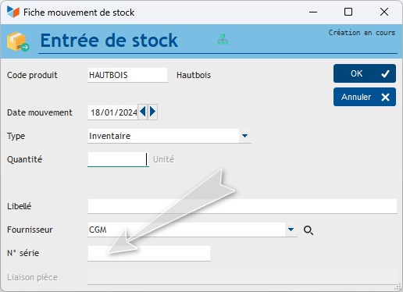
Tandis que sur l'écran liste produits, est affiché un bouton déroulant Stock, avec une option Stocks par numéro de série, qui permet d'afficher le stock par numéro de série pour l'article sélectionné.

Utilisation de l'écran
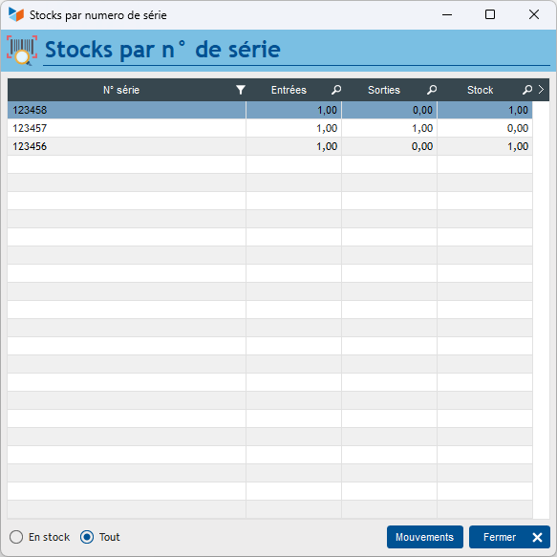
L'écran présente, pour l'article sélectionné, les différents n°s de série qui ont fait l'objet de mouvements de stocks en entrée ou en sortie.
Le bouton Mouvements permet d'afficher le détail des mouvements, expliquant la formation de la valeur de stock.


Autres articles “Stocks”
Détails stocks produits
Emplacements (de stock)
Etat des stocks
Mise à jour Inventaire
Mouvements de stocks
Niveaux par emplacements (de stock)
Recalculer / apurer / épurer les stocks
Reliquats
Stock de produits composés
Stocks : généralités sur la gestion des stocks
Stocks : modes de gestion
Stocks par numéros de série
Transfert entre emplacements (de stock)

